**머신러닝 모델 이름**

**학번: 2218032**

**이름: 윤 시 경**

**Github address:** 2218032yunsikyung

1. **안전 관련 머신러닝 모델 개발의 목적**

시간 경과에 따라 가스농도의 변화를 측정하여 이정보를 이용해 실내에서 수행되는 활동 유형을 평가하기 위해서 만든 머신러닝입니다.

1. **안전 관련 머신러닝 모델의 네이밍의 의미**

공기질 예측러닝 이라는 이름은 공기의 질을 나타내는 데이터들로 머신러닝을 만들어 공기질을 파악하여 우리가 평소에 생활할때 그나마 이때 활동하면 좋은날을 알려주는 머신러닝이어서 '공기질 예측러닝'이라는 이름을 지었습니다.

1. **개발 계획**

우선 자기 주제에 맞는 데이터 셋 을 다운받아서 적용을 하고 필요한 라이브러리를 가져옵니다. 그리고 csv 파일에서 데이터를 불러오고

필요한 경우에 누락된 값 처리 와 법주형 변수를 숫자로 변환하는 등의 전처리를 수행하기 위해서 데이터 전처리를 해줍니다. 다음으로는

제가 선택한 머신러닝은 공기질 예측 인데 이것은 실내 공기질을 다수의 센서 장치를 통해 측정 데이터를 수집하여 실내공기 오염 상태를 분석하는 모니터링을 이용해 공기질을 예측하는 것 입니다.

1. **개발 과정**

첫번째 로는 필요한 라이브러리들을 'import pands as pd' 를 사용해주고

Matplotlib은 시각화를 위해 Scikit-learn은 머신러닝 모델 학습을 위해 사용됩니다.

두번째 로는 데이터를 불러오는 코드를 사용합니다 여기서 자꾸 오류가 났는데 그이유는 정확한 데이터파일 위치를 안적어서 오류가 났다고 생각해서 데이터 파일 경로를 정확히 파악후 적으니 오류가 해결된 것을 확인했습니다.

세번째 로는 데이터 전처리를 해줘야 하는데 누락된값 처리 또는 범주형 변수를 숫자형태로 변화는 전처리 과정을 진행합니다.

네번째 로는 데이터의 요약 통계량을 출력하고, 히스토그램을 그려 데이터 분포를 시각화합니다.

다섯번때 로는 'motion' 열을 예측하기 위한 특성값 'x' 와 타겟'y' 를 설정한 후 학습용과 테스트 용으로 데이터를 나눈뒤 학습시킵니다.

여섯 번째 로는 테스트 데이터를 사용하여 모델의 예측을 수행하고, 정확도 및 혼돈 행렬을 계산합니다.

마지막으로 정확도를 막대 그래프로 시각화 하고, 사용자에게 추가 결과를 확인할 것인지 여부를 묻고, 그에 따라 결과를 출력하거니

프로그램을 종료할 수 있도록 합니다.

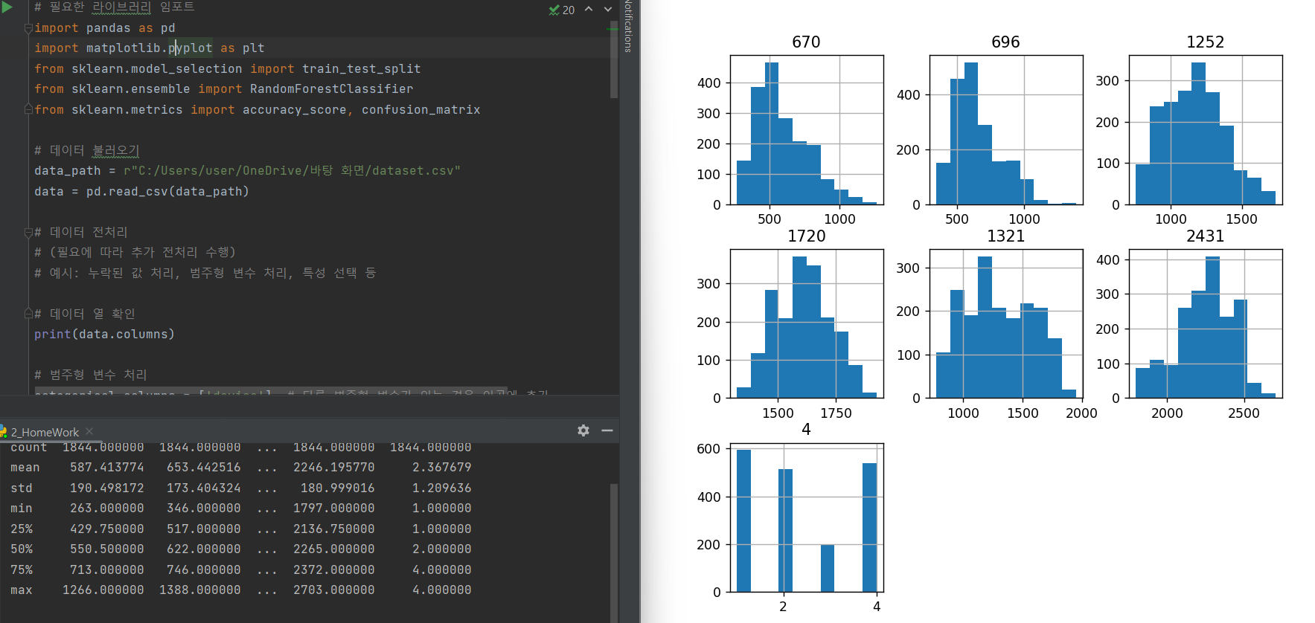

1. **개발 후기**

이번 머신러닝을 만드는 과제가 가장 힘들었던것 같다.

내가 직접 마신러닝을 만들면서 이런식으로 하면 몌측해서 문제를 예방하거나 해결방안이 나올 수 도 있겠구나 라고 생각이 들었다, 하지만 머신러닝을 만드는 과정은 쉽지 않았다. 채 gpt를 열심히 활요하고 적용해야 드디어 코드가 만들어졌다. 그리고 나는 지난 1년동안 코딩을 배우면서 느낀점 은 나도 공대생인데 코딩을 열심히 배워야 겠다고 생각했는데 과정은 쉽지 않았다 노력할려 해도 이해가 되지 않았고, 1년이 거의 끝날때쯤에 재미를 느꼈다고 생각이 든다. 앞으로도 수업이 없어도 따로 파이썬을 하면서 나에게 도움을 줄 수 있는 챗gpt를 통해 내가 만들고 싶은 코드를 많이 쳐보면서 공부를 계속 이어 나가고 싶다.